|  |  |
| --- | --- |
| 滕州市人力资源和社会保障局 | 文件 |
| 滕州市卫生和计划生育局 |

滕人社发〔2018〕10号

关于进一步规范定点医疗机构

医疗保险服务行为的通知

各定点医疗机构：

按照上级要求，为进一步规范我市定点医疗机构医疗服务行为，加强对在院医保病人管理，减少医疗费用不合理支出，确保基金安全，根据《枣庄市城镇职工基本医疗保险暂行规定》（枣庄市政府56号令）、《枣庄市居民基本医疗保险暂行办法》（枣政发〔2014〕10号）、《枣庄市基本医疗保险监督管理办法》（枣人社发〔2016〕55号）、《枣庄市基本医疗保险定点医疗机构医保医师管理办法》（枣人社发〔2016〕57号）及《定点医院服务协议》的规定，现将相关事项通知如下：

一、严格遵守各项法律法规

各医疗机构要强化依法执业主体责任意识，经常组织开展医疗卫生法律法规、规章制度、“三基三严”、医保制度等培训考核和自查整改工作。医务人员开展执业活动要严格依照《执业医师法》、《医疗机构管理条例》、《护士条例》等法律法规及各专业诊疗规范等要求，保证各项诊疗活动有法可依、有规可循。

二、严格入院身份管理

医保患者办理入院手续时，应主动向定点医疗机构出示身份证或社保卡（或医保手册）以证明身份，定点医疗机构也须主动询问患者参保情况。由经治医生及管床护士在三天内审核确认入院患者是否人证相符。

三、严格把握入出院指征

要认真掌握患者入出院指征、转诊条件和手术适应症，患者入出院应由具备资格的医师根据病情决定，患方要求自动出院的，要完善相关手续方可离院。严禁以各种违背法律法规和诊疗规范的理由降低入出院标准、引导入院、推诿病人、勒令出院、分解住院等，坚决杜绝将不符合出院标准的患者办理出院后再次办理入院，从而形成两次住院变相增加患者负担的行为发生。

四、严格规范诊疗行为

各医疗机构及其医务人员要严格按照各项诊疗规范和操作规程的要求，根据患者病情进行各项诊疗活动，做到合理检查、合理治疗、合理收费、合理用药，杜绝过度检查、过度治疗、分解收费项目等不规范行为，辅助检查项目应符合诊疗规范(国家卫生健康委公布该病种临床路径的，应参考相应临床路径开具辅助检查）。对滥开药物或辅助检查项目，医嘱、记账与实际用药不符，住院期间多开治疗费、检查费，出院带治疗、检查的，医保经办机构按有关规定全额拒付。

五、严格加强质量管理控制

医疗机构要按照《医疗质量管理办法》的规定，完善医疗质量管理组织体系建设，建立健全各项医疗质量规章制度，落实各项医疗质量管理责任和要求，对诊疗行为的规范性进行质量控制，促进医疗质量持续改进，保证医疗安全。

六、严格加强住院病人管理

定点医疗机构应加强对医保住院病人的管理，住院期间病人离院实行请假制度，病人未在院且未履行请假手续或超过规定请假时间的均视为挂床住院，医保经办机构拒付本次住院医疗费用。

**其中，对挂床住院标准进行明确：**

挂床住院包括虚假住院挂床、门诊转住院挂床、不出院挂床等。

（一）虚假住院挂床：参保患者本人未入院治疗，医患串通或医院借用（盗用）他人社保卡（号）虚构住院事实以套取医保资金。

（二）门诊转住院挂床：患者已办理了正式住院手续，本应住在医院接受治疗、观察，但却存在离院不在床的情况。即医院将不需要住院治疗的普通门诊患者进行挂床住院治疗。

（三）不出院挂床：医院科室将已治愈的大病（主病）可以出院的患者以某种理由滞留在院，重复医疗、过度医疗；或医患串通，不办理出院手续空挂床，方便患者离院后再次入院诊疗，以套取医保基金或误工费等。

（四）有下列行为之一的均视为挂床住院。

1、在住院期间，现场稽查时住院患者不在医院病床的，如：回家休养或吃饭、一级和二级护理医嘱的患者未在病室或其他诊疗区内、下午5点至次日8点不在医院、备案外出理由不真实不充分、备案外出次数三次及以上、备案外出两天及以上、累计备案外出24小时及以上均视为挂床。

原则上参保患者住院期间不能离院。因患者本人必须亲自立即办理事务需要临时外出，经主管医师、科主任、责任护士同意的，参保信息和离院时间需要科室单独备案登记。住院科室一天中备案外出人数超过该科室总人次的四分之一的，超出部分直接按挂床处理。

2、参保患者无固定床位或患者、医护人员提供的床位和床号与实际不符；或同一时间段床号重复、一床多人；或超出规定的标准床号数的(临时床位或加床除外)。

3、参保患者病情较轻，诊疗方案无需调整，仅白天诊疗（如单一输液），夜间不在医院病房住宿观察，完全可以在门诊处理的。

4、没有床位费，或只进行体检式的检查，或72小时内仅有检查费用、药品费用而无其他相应住院项目实质性诊疗的。

5、医院无相应的床位设置和无住院医护办公室的科室或无床位的内设（分支）机构收治住院患者的。

6、无完整病历资料，未按照住院患者的诊疗标准进行规范化管理的；或虽有完整的病历资料，诊疗费用以门诊缴费方式结算或出具住院费用票据，但实为定点医疗机构门诊治疗的。

7、询问、电话联系或入户核实患者或家属口述未真正住院的（如伪造虚假病历，花钱雇请参保患者来医院住院和虚报药品）；或病历中医护记录的住院内容与患者实际情况不符的（如诊疗、体温、血压、大小便等）。

8、患者已经出院(离院)，但科室病历当天出院记录未书写的。

9、其他可以认定为挂床行为的情况。

七、严禁夸大、虚假宣传、“诱导”入院

各医疗机构严禁以各种虚假宣传、违规宣传等方式，即以“免费接送”、“免费就餐”、“免费检查”及明显低于规定标准收费或不收费等“优惠”为条件，组织诱导参保人员住院或变相住院的行为。

各医疗机构要立即针对以各种违法违规和违反诊疗规定或其他各种手段骗取或套取医保资金的行为进行自查，坚决杜绝各种违反医疗保险制度的违法行为。

市人社局和市卫计局将针对性地不定时进行联合检查，对检查过程中发现的低标准入院、分解住院、挂床住院、虚假住院等方式骗取、套取医保资金的违规行为，将依法依规给予处罚，绝不姑息宽纵。

八、本通知自发布之日起执行。

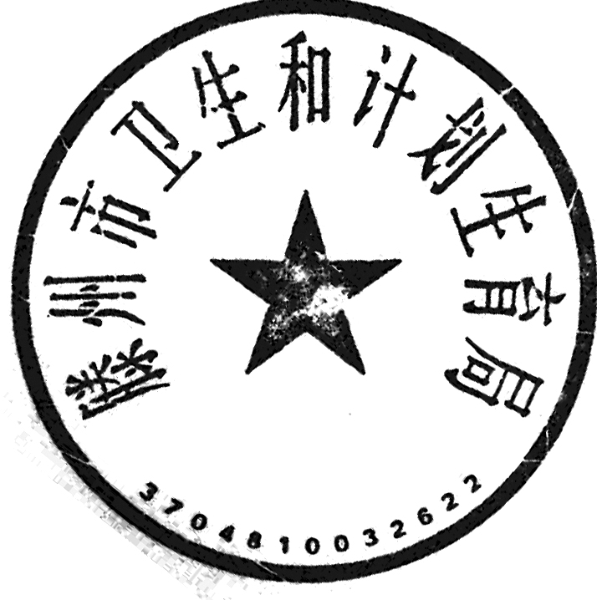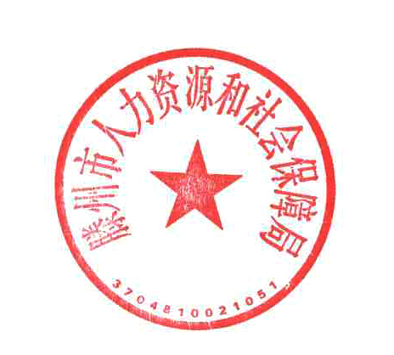

滕州市人力资源和社会保障局 　滕州市卫生和计划生育局

　 二〇一八年四月十一日